# Powershell Excel-Modul installieren (einmalige Vorbereitung)

* 1. Powershell mit Adminrechten starten:

Ein Bild, das Text, Screenshot, Software, Multimedia-Software enthält.

* 1. Befehl „Install-Module -Name ImportExcel“ ausführen

Ein Bild, das Text, Screenshot, Schrift, Software enthält.

# Transferdatei (Fehlzeiten) von WebUntis für den Import nach ASV vorbereiten

* 1. Fehltage aus Webuntis exportieren:

Ein Bild, das Text, Screenshot, Software, Webseite enthält.

* 1. CSV-Datei in gleichem Verzeichnis wie Skriptdatei abspeichern und Powershellskript ausführen:

Ein Bild, das Text, Screenshot, Software, Zahl enthält.

**Hinweis hinsichtlich der Zuordnung der Status:**

Unentschuldigt wird nur bei „s“ gesetzt

Entschuldigt wird gesetzt bei „b“ (befreit), „?“ (offen), „e“ (entschuldigt)

Es wird die Datei „FehltageToASV.csv“ erstellt, die nun in die ASV nach folgender Anleitung importiert werden kann:

# Import in die ASV

[B16 Schüler Fehltage importieren [Amtliche Schulverwaltung - Dokumentation] (bayern.de)](https://www.asv.bayern.de/doku/bers/externe_schulverwaltung/schueler_fehltage_importiere_importieren)

* 1. In ASV über die Verwaltung -> Schnittstelle -> BS_Import_Zuordnung -> Import der Stammdaten -> Schüler Fehltage importieren in ASV importieren.
  2. Die Fehltage stehen nun in ASV im Schuljahresreiter beim Schüler zur Verfügung.

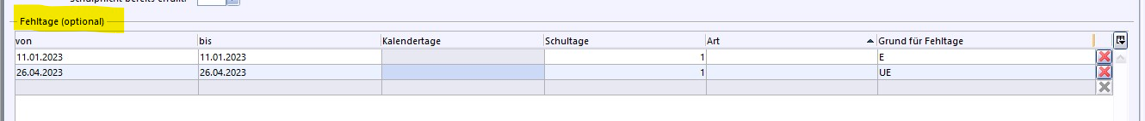

* 1. Übernahme ins Zeugnis

Zeugnis öffnen -> Eintrag: Vorname Nachname hat an keinem Tag gefehlt – Fehltage werden nicht angezeigt

**Abhilfe**:

* Bemerkungshelper öffnen – dort sind die Fehltage automatisch eingetragen und sichtbar



* Bemerkungshelper mit „Änderungen annehmen“ schießen
* Zeugnistext wird nun mit den richtigen Fehltagen ausgeben.

